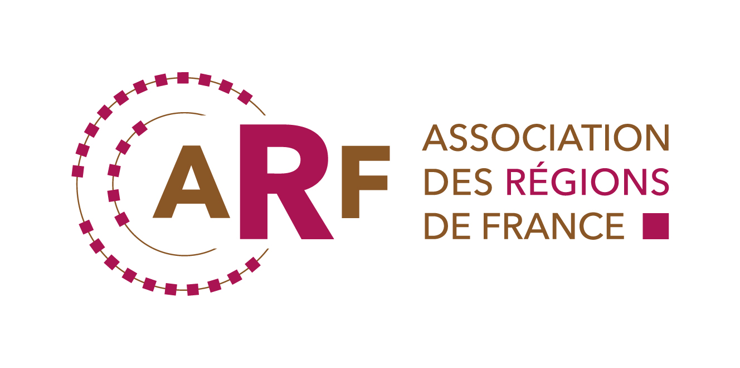

Les Régions et la culture : nouveau contexte, nouveaux enjeux »
ou « Pour une nouvelle donne culturelle »
juillet 2014

En matière de politique culturelle, aux côtés des compétences attribuées de manière exclusive à telle ou telle collectivité, la clause générale de compétence et plus récemment, la notion de compétence partagée, ont permis aux différents niveaux de collectivité de contribuer à la construction d' « un modèle culturel français », singulier et envié. Basés sur le seul volontariat des élus locaux, les financements conjoints ont ainsi été à l'origine d'un maillage dense du territoire en équipements culturels, d'une diversité de l'offre, de l'existence d'un secteur artistique structuré. Ce qui, hier, a fait leur force, peut demain faire leur faiblesse.

Ce modèle doit aujourd'hui être réinterrogé. La réforme territoriale en cours et la crise durable des finances publiques appellent une approche nouvelle dans l'organisation et la gouvernance de l'action publique et plaident en faveur d’une nouvelle clarification et répartition des compétences dans le champ des politiques culturelles. Afin de préserver l’action culturelle et la présence artistique sur les territoires, il faudrait rendre obligatoire l’exercice de la compétence culturelle.

En effet, la disparition programmée des conseils départementaux, le déséquilibre grandissant entre métropoles, espaces urbains et espaces ruraux, la baisse drastique des dotations de l’État aux collectivités territoriales et l'inertie fiscale de ces dernières, la fragilité croissante du statut des artistes, sont autant de signaux d'alarme. La vitalité artistique, le dynamisme culturel, l'existence même de nombreuses structures sont menacés. Ce contexte appelle un changement radical du paradigme établi : la compétence partagée, c'est à dire la possibilité pour chacun d'agir, ou plutôt de ne pas agir, a vécu ! L'heure est venue de donner à chaque niveau de collectivité sa responsabilité en matière culturelle. Deux cadres doivent en permettre la formalisation : le projet de loi portant nouvelle organisation territoriale de la République et le projet de loi sur la création artistique. L’ARF proposera des amendements à ces textes lors des débats parlementaires.

L'intervention publique dans les années à venir reposera sur le triptyque : Etat/Régions/Bloc communal. L’État devra se recentrer sur ses missions de stratège et de garant de la légalité. La Région a vocation à se positionner sur la structuration du secteur et l'aménagement culturel du territoire. Les établissements publics de coopération intercommunale, aux côtés des communes, sont appelés à gérer les structures culturelles et les services de proximité et à accompagner les initiatives citoyennes. Une nouvelle gouvernance des politiques culturelles devra être impulsée au niveau régional dans le cadre d'une instance de coopération regroupant les niveaux de collectivités concernés (CTAP ou conférence culturelle régionale). S’y élaboreront les schémas culturels, les stratégies culturelles régionales…

1. Les nouvelles compétences des Régions :

A travers leur compétence obligatoire en matière d’Inventaire du Patrimoine et toutes leurs actions facultatives, les Régions ont acquis une véritable légitimité sur l’ensemble du champ culturel. Outre le Patrimoine, cette légitimité s’étend à la création artistique au sens large, à la diffusion au niveau des équipements d’envergure régionale, aux festivals, à l’éducation artistique et culturelle et aux les industries culturelles et créatives (cinéma, audiovisuel, jeu vidéo, produits numériques, livre, musique enregistrée).

Il s’agit de compléter les compétences culturelles actuelles et de les articuler aux autres compétences régionales affirmées (formation, lycées, enseignement supérieur, recherche, culture scientifique, jeunesse, tourisme, développement économique, aménagement du territoire, gestion des fonds européens ou encore relations internationales…) ou à venir (collèges,).

Il faut aller plus loin. Les Régions revendiquent donc une compétence obligatoire partagée sur l’ensemble du champ culturel. Elles souhaitent également une compétence exclusive sur les industries culturelles et créatives en cohérence avec leurs compétences en matière de développement économique. Cela leur permettrait d’agir sur la création.

Les Régions, sans exercer de tutelle sur les communes et leurs groupements, pourraient être désignées comme organisatrices de la définition d’une stratégie culturelle régionale, et animer au sein des CTAP le dialogue avec l’Etat et les collectivités locales afin d’élaborer des « contrats de développement culturel » à l’échelle des intercommunalités, l’objectif étant de garantir un aménagement culturel équilibré du territoire, et de combler les écarts entre les métropoles et les territoires périphériques et ruraux.

2. Le transfert des compétences départementales :

L’effacement des conseils départementaux s’accompagnera d’un transfert de leurs compétences aux autres collectivités et/ou à l’Etat. Depuis la loi de 2004, les Départements exercent plusieurs compétences obligatoires en matière de culture et de patrimoine (les archives départementales, les bibliothèques départementales de prêt, les schémas départementaux d’enseignements artistiques), mais ils ont également développé un grand nombre de projets et sont même propriétaires de musées ou de sites patrimoniaux remarquables

Nous proposons que ces compétences culturelles soient transférées selon la situation des territoires soit au bloc communal soit aux Régions, avec les crédits et personnels afférents.

La répartition entre les différentes collectivités publiques se ferait dans le cadre des CTAP : après le transfert des compétences des Départements vers les Régions, ces mêmes compétences pourraient être déléguées en partie à certaines intercommunalités ou Métropoles, comme le prévoit le projet de loi MAPAM.

Mais la disparition progressive des conseils départementaux se traduira aussi par l’évaporation de plusieurs centaines de millions d’euros investis jusqu’alors, au titre de la compétence générale, dans la création, la diffusion artistique et la sauvegarde du patrimoine. Pour y remédier : de nouveaux leviers fiscaux pour les Régions.

3. Vers une nouvelle étape de la décentralisation

S’il est important de conserver une administration culturelle déconcentrée en régions, le périmètre actuel des DRAC a vécu et n’est plus opérant. Pour plus d’efficacité, les Régions pourraient piloter les politiques de soutien à la création et à la diffusion artistique en région (en relation étroite avec l’Etat s’agissant des labels nationaux), l’éducation artistique et culturelle, ainsi que le soutien aux industries culturelles et créatives. Elles devraient bénéficier des moyens humains et financiers de l’Etat jusque-là alloués aux DRAC ou aux opérateurs (CNL,CNC…).

Certaines des compétences doivent faire l’objet d’un transfert pur et simple, afin de marquer une nouvelle étape de décentralisation, nécessaire compte tenu du contexte. D’autres compétences plus sensibles, comme le soutien à la création, pourraient être « déléguées » aux Régions, et assorties d’une convention de partenariat renforcée avec l’Etat pour éviter toute intrusion du politique dans la gouvernance des structures et toute intervention dans les choix artistiques. Les Régions devront se saisir de l’opportunité de la loi MAPAM qui permet les délégations de compétences.

C’est dans cette coopération singulière aux politiques culturelles, mais désormais mieux répartie, que nous poursuivrons la décentralisation culturelle qui fait notre fierté.
Les collectivités soumises à des efforts budgétaires ne seront ainsi pas tentées de renoncer à ce qui a toujours été considéré, au delà du soutien au monde artistique, à l'accompagnement de la cohésion sociale et de l'émancipation de nos concitoyens

4. Le budget de la Culture

Les Régions demandent à ce que l'Etat sanctuarise la totalité du budget de la Culture et pas uniquement le programme 131 en soutien à la création artistique. Ce budget, représentant moins de 1% du budget national, est un incontestable vecteur de développement durable dans de nombreux territoires. Il a été mis en évidence la corrélation positive entre les initiatives culturelles et le développement local . Outre l’argument économique, il faut rappeler la portée démocratique de la culture. Les actions de médiation ou d'éducation artistique, notamment celles financées par le programme 224, participent à l'émancipation, stimulent la curiosité de nos concitoyens et précisément de ceux qui se sentent oubliés et seraient tentés de tourner le dos à la démocratie.

La Mission culture (un des chapitres du budget du MCC) regroupe 3 programmes : 175 Patrimoine, 131 Création et 224 Transmission des savoirs et démocratisation de la culture
IGF, IGAC, L’apport de la culture à l’économie en France, décembre 2013.

